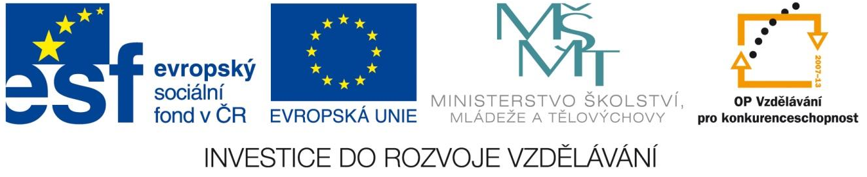
Název projektu: Modernizace vzdělávání
Pořadové číslo projektu: CZ.1.07/1.4.00/21.3811
Název klíčové aktivity: INOVACE A ZKVALITNĚNÍ VÝUKY V OBLASTI PŘÍRODNÍCH VĚD
Číslo klíčové aktivity: V/2
Název DUM: POBYTOVÁ ZNAMENÍ
Číslo DUM: V/2/PC/2/1/26
Vzdělávací předmět: PŘÍRODOPIS
Tematická oblast: EKOSYSTÉM LES
Jméno autora: Mgr. Ilona Korandová
Anotace: Žák si upevní poznatky, které získal v průběhu vyučovacího procesu.
Klíčová slova: Lebka, parohy, čelist, hadí košilka, lýkožrout, bobr, srnec.
Metodické pokyny: Žák doplní k fotografiím živočicha, kterému daná věc patří. Je nutné upozornit žáky, že krunýř želvy nádherné nepatří do kapitoly LES, je zde zařazen proto, že se rozmáhá vyhazování těchto exotických želv k vodním plochám v okolí lidských obydlí (př. jezírko v lese Ressl nad naší školou).
Druh učebního materiálu: Pracovní list, přírodniny z PL sloužící k osahání a pozorování.
Druh interaktivity: Kombinovaná – pozorování přírodnin a vyplnění pracovního listu.
Cílová skupina: Žáci 7. ročníku
Datum vzniku šablony: 10. 5. 2014

POBYTOVÁ ZNAMENÍ
Urči, co je na fotografiích a komu to patří:

POBYTOVÉ ZNAMENÍ | KOMU PATŘÍ?
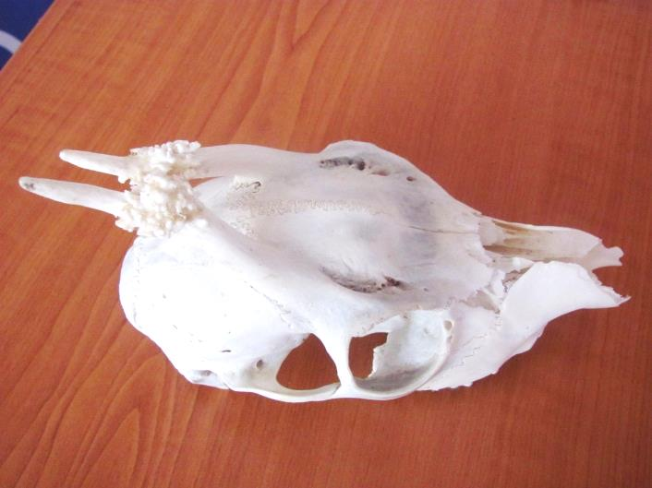
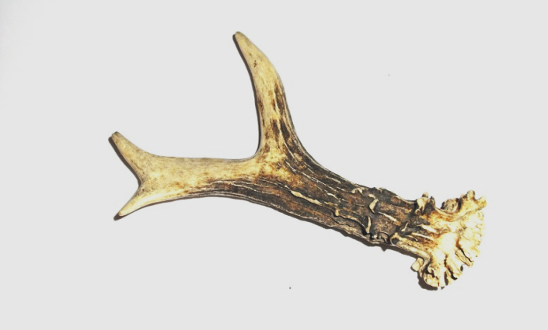
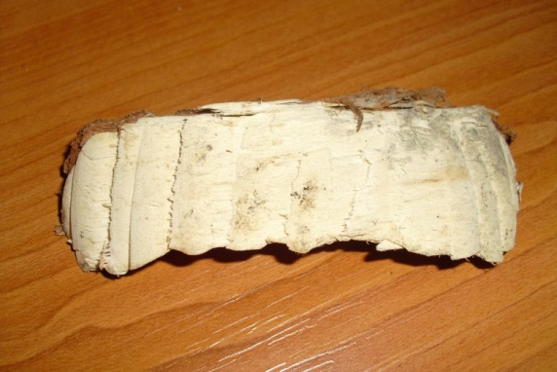
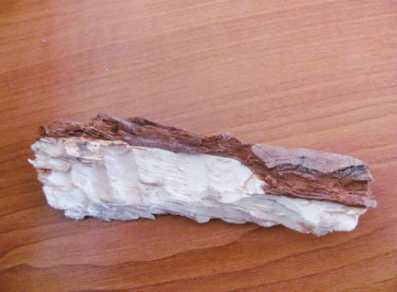
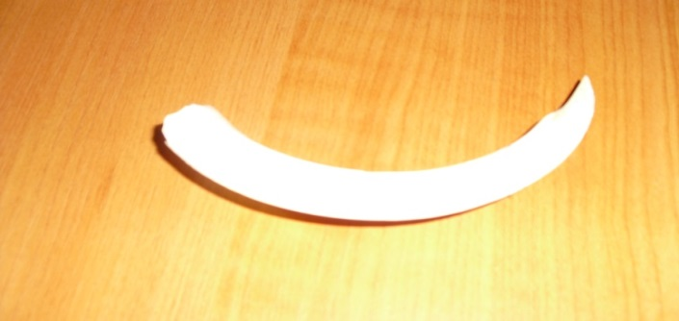
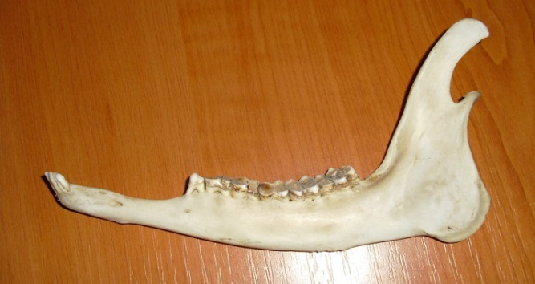
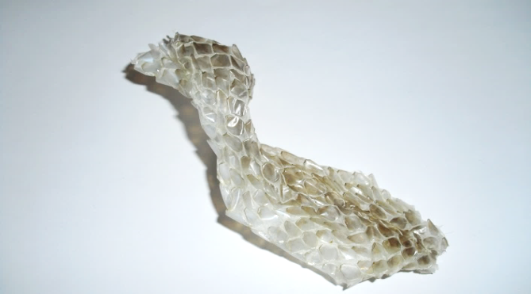
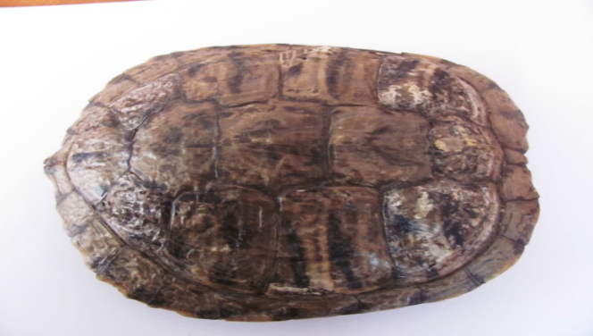
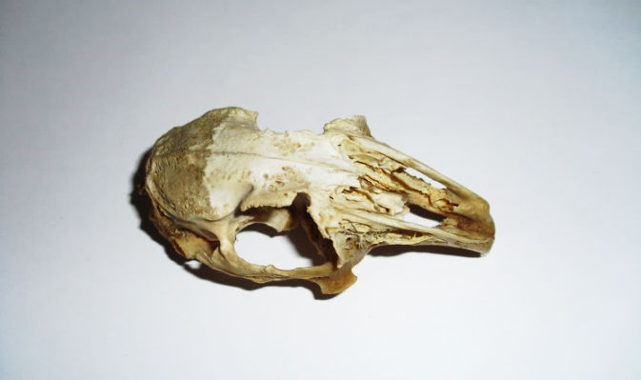
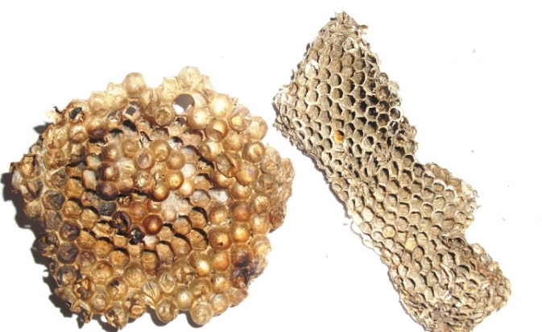
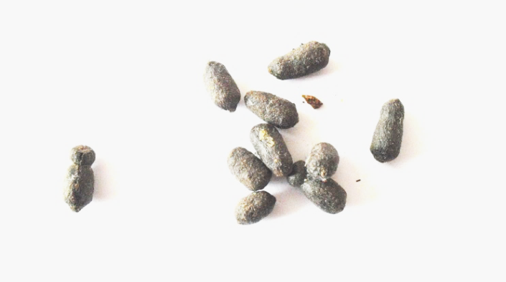
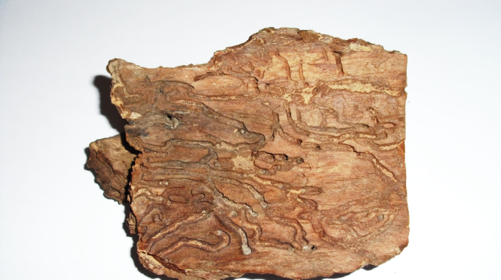
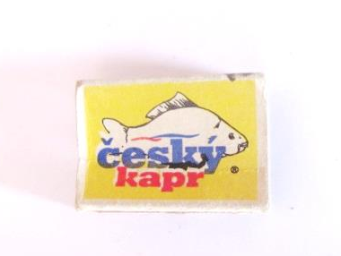

POBYTOVÁ ZNAMENÍ
ŘEŠENÍ:
POBYTOVÉ ZNAMENÍ | KOMU PATŘÍ?
 | lebka srnce
 | paroží srnce
 | okus dřeva - bobr
 | špičák divokého prasete
 | spodní čelist srnce
 | kus hadí košilky
 | krunýř želvy nádherné
 | lebka králíka
 | část vosího hnízda
 | trus vysoké zvěře (srnčí)
 | požerek lýkožrouta smrkového
 | zápalky - nepořádek člověka

